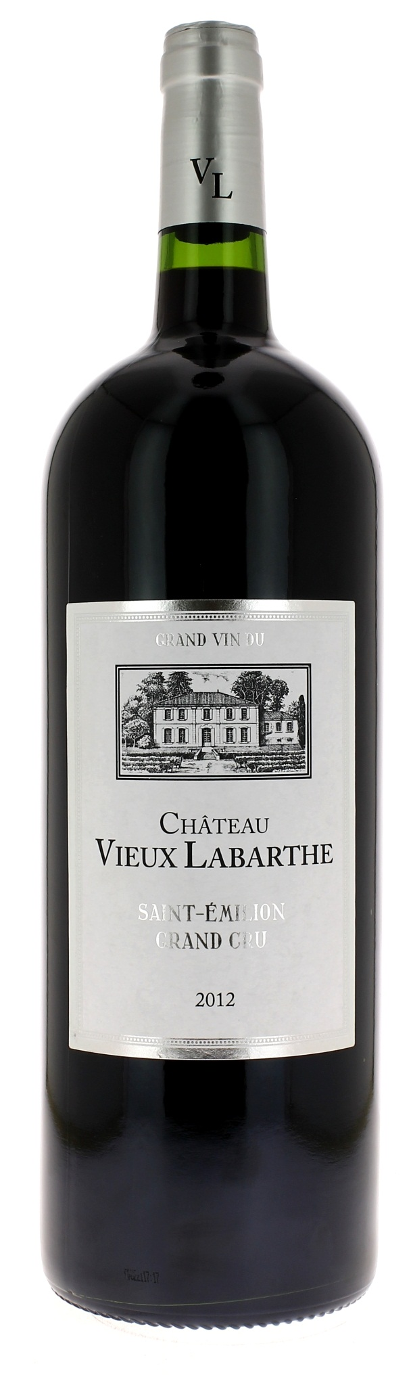

CHÂTEAU
VIEUX LABARTHE 2012

-MAGNUM-

Élevé en Fût de chêne

AOC SAINT EMILION GRAND CRU

Emma et JM Pulido
Vignerons récoltans.

LE VIGNOBLE :
Nature des sols : Graveleux alluvionnaire
Age du vignoble : 30 ans
Encépagement : 70% Merlot
30% Cabernet

DEGUSTATION & CONSERVATION :
Commentaire de dégustation :
Couleur rouge intense et profonde. Nez de petits fruits rouges (mûres, cassis) avec des notes de bois. L’attaque est gourmande, douce avec des tanins soyeux, la bouche est toute en rondeur laissant s’exprimer les arômes de fruits rouges. La finale est ample avec une jolie longueur.

Dégustation : entre 16°C et 18°C.
Vieillissement : à boire entre 5 et 7 ans.
Accords mets vins : viandes rouges et gibiers.

PALLETISATION :
Dimensions palette : 1200/800/1700 mm
Dimension carton : 160/300/235 mm
Poids du carton : 10.5 kg
Bouteilles/carton : 6 bouteilles debout
Cartons/couche : 25
Couches/palette : 4
Bouteilles/palette : 600

Gencod Bouteille :
Gencod Carton :

13°

